2018年
清远市清新区水利水电建设管理中心部门预算

目 录

第一部分 概况
- 主要职责
- 机构设置
第二部分 2018年部门预算表
- 收支总体情况表
- 收入总体情况表
- 支出总体情况表
- 财政拨款收支总体情况表
- 一般公共预算支出情况表（按功能分类科目）
- 一般公共预算基本支出情况表（按支出经济分类科目）
- 一般公共预算项目支出情况表（按支出经济分类科目）
- 一般公共预算安排的行政经费及“三公”经费预算表
- 政府性基金预算支出情况表
- 部门预算基本支出预算表
- 部门预算项目支出及其他支出预算表
第三部分 2018年部门预算情况说明
第四部分 名词解释
第一部分 清新区水利水电建设管理中心概况

- 主要职责
（一）承担全区水利水电工程建设管理和监督实施工作；
（二）研究、推广水利水电基本建设的新技术、新方法，研究解决工程实施过程中的有关问题；
（三）承担全区水库移民安置及管理工作；
（四）协调全区水库移民后期扶持管理工作；
（五）承办上级业务主管部门交办的其它工作。
二、机构设置
本部门预算为本级预算。
本部门机构设置、人员构成情况：正股级，公益一类事业单位，核定事业编制7人，其中：正副主任各1人。2017年12月在岗在编7人，退休3人。

第二部分 2017年部门预算表
（说明：以下为表样，具体按本级财政部门批复各部门的表格公开。财预〔2016〕143号文要求至少应公开的8张表必须编制并公开，绩效目标必须有所体现并公开。必须公开表中如有表格无数据，也应以空表公开，并备注说明，如表9）

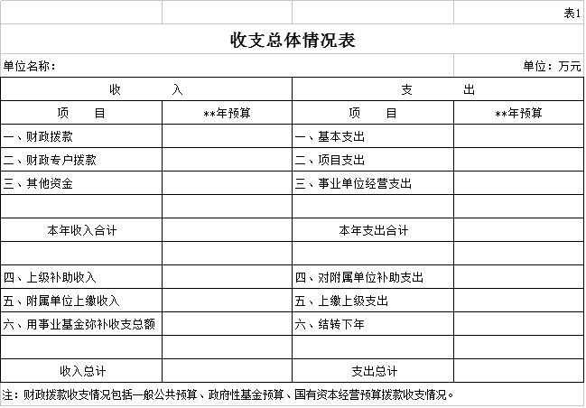

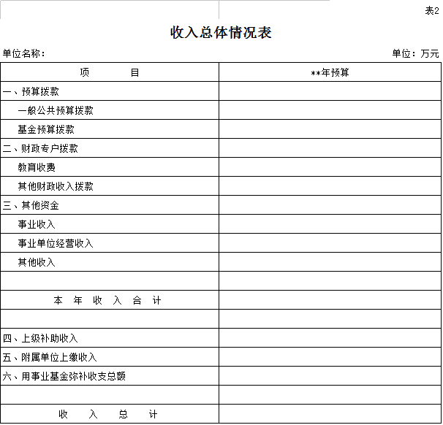
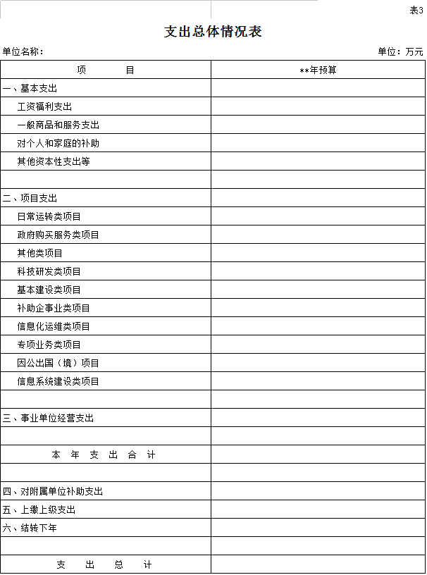
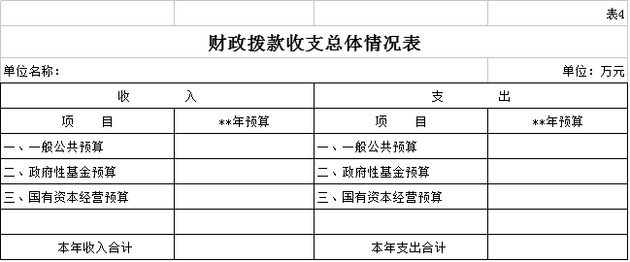

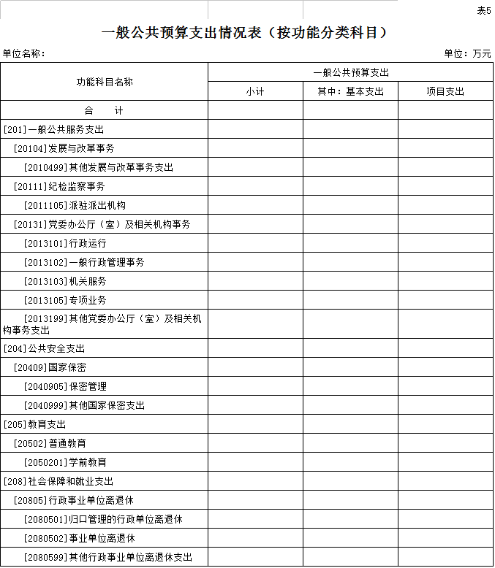
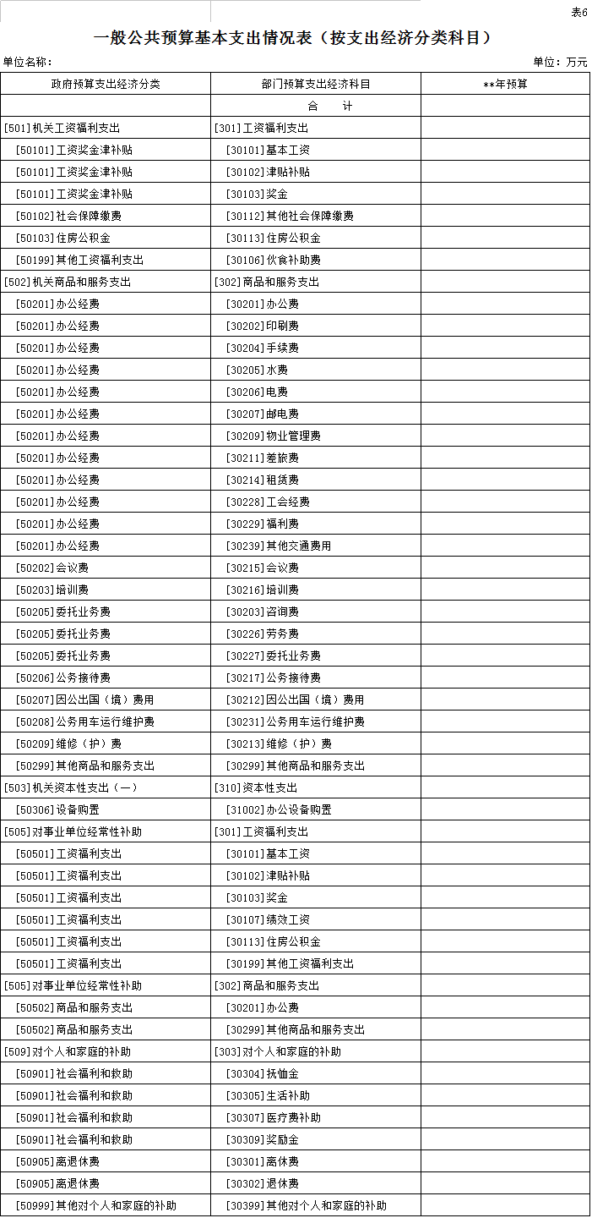
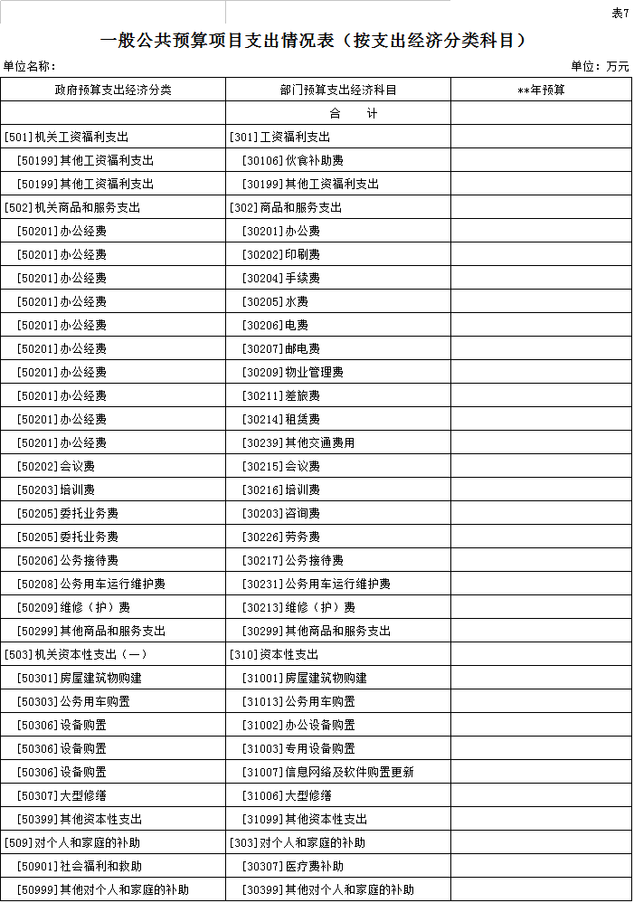

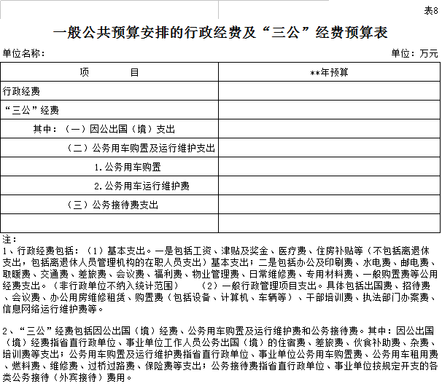

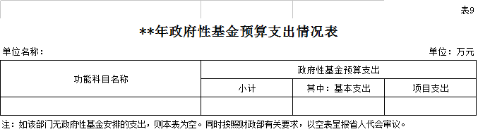

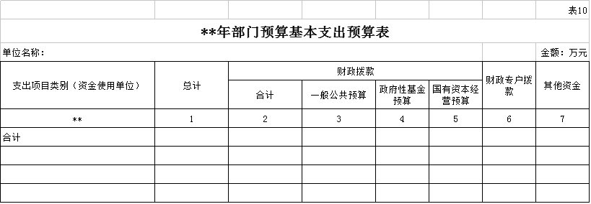

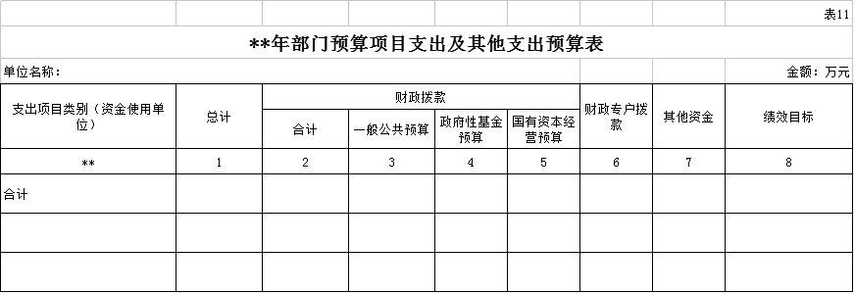

第三部分 2018年部门预算情况说明
- 部门预算收支增减变化情况
2018本部门收入预算116.05万元，比上年增加8.69万元，增长6.9%，增加的原因为按国家规定要求正常调整，财政拨款收入增加，相应增加了财政拨款的支出。
- “三公”经费安排情况说明
2018年本部门“三公”经费预算安排0.3万元，比上年减少0.27万元，减少90%，减少原因为2017年实行公务用车改革，取消本部门公务用车1台。其中：因公出国（境）费0万元，与上年保持不变；公务用车购置及运行费0万元，比上年减少3万元；公务接待费0.3万元，比上年增加0.3万元。
- 机关运行经费安排情况
2018年，本部门机关运行经费安排4.9万元，比上年减少2.3万元，减少原因2017年实行公务用车改革，取消本部门公务用车1台，机关运行经费安排减少3万元，人员经费增加0.7万元。其中：办公费1.48万元，印刷费1万元，差旅费0.1万元，培训费0.1万元，水费0.1万元，电费1万元，邮电费0.12万元，工会经费1万元等。
- 政府采购情况
2018本部门政府采购安排0.21万元，其中：货物类采购预算0万元，工程类采购预算0万元，服务类采购预算0.21万元等。
- 国有资产占有使用情况
截至2017年12月31日，本部门实有车辆0台。
- 预算绩效信息公开情况
2018年，本部门暂未推进预算绩效信息公开的有关工作情况。

第四部分 名词解释
（一）行政经费包括：（1）基本支出。一是包括工资、津贴及奖金、医疗费、住房补贴等（不包括离退休支出，包括离退休人员管理机构的在职人员支出）基本支出；二是包括办公及印刷费、水电费、邮电费、取暖费、交通费、差旅费、会议费、福利费、物业管理费、日常维修费、专用材料费、一般购置费等公用经费支出。（非行政单位不纳入统计范围） （2）一般行政管理项目支出。具体包括出国费、招待费、会议费、办公用房维修租赁、购置费（包括设备、计算机、车辆等）、干部培训费、执法部门办案费、信息网络运行维护费等。
（二）“三公”经费包括因公出国（境）经费、公务用车购置及运行维护费和公务接待费。其中：因公出国（境）经费指省直行政单位、事业单位工作人员公务出国（境）的住宿费、差旅费、伙食补助费、杂费、培训费等支出；公务用车购置及运行维护费指省直行政单位、事业单位公务用车购置费、公务用车租用费、燃料费、维修费、过桥过路费、保险费等支出；公务接待费指省直行政单位、事业单位按规定开支的各类公务接待（外宾接待）费用。

